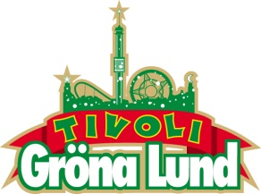

Pressmeddelande 2016-01-20

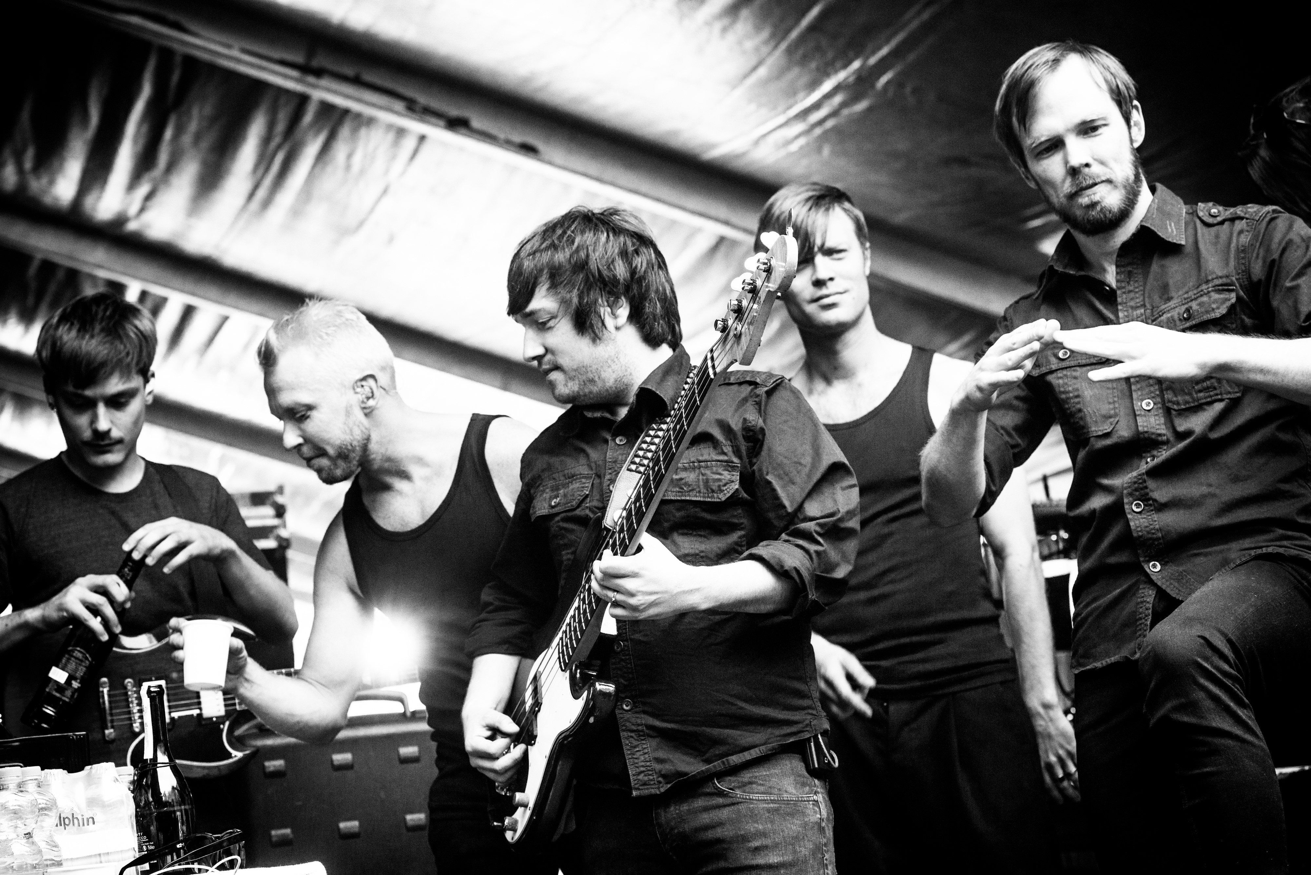MANDO DIAO TILLBAKA PÅ GRÖNANS STORA SCEN**Ett av Sveriges i särklass kaxigaste rockband är tillbaka för att för tredje gången gillt trollbinda publiken framför Stora Scen. Deras musikaliska resa har tagit dem från rock till folkmusik, elektroniskt, pop och tillbaka igen. Den 2 september kl. 20.00 kommer de bjuda Grönans publik på en rockkonsert de sent ska glömma.**På 10 år har Mando Diao släppt fem album som sålt över 1,5 miljoner exemplar, vilket tagit dem på turnéer i över 30 länder där de avverkat dryga 1000 konserter. De har hela tiden utvecklat och experimenterat med sin musikaliska inriktning. Från rocken i debutalbumet ”Bring’em In” via folkmusiken på det hyllade albumet ”Infruset” där de tonsatte Gustaf Frödings texter till elektrodancealbumet ”Aelita”. De har spelat på Gröna Lund två gånger tidigare, tillsammans med Soundtrack of our Lives och The Ark 2003 och med en egen konsert 2010 där de fyllde Gröna Lund. Den 2 september kl. 20.00 fyller de med allra största säkerhet Gröna Lund för en tredje gång när de kliver ut på Stora Scen.

För mer informationkontakta Annika Troselius, Informationsansvarig på telefon 0708-580050 eller e-mail [annika.troselius@gronalund.com](mailto:annika.troselius@gronalund.com). För pressbilder besök Gröna Lunds bildbank [www.bilder.gronalund.com](http://www.bilder.gronalund.com)

**KONSERTSOMMAREN 2016**Med Gröna Lunds entrékort Gröna Kortet har man fri entré hela säsongen, inklusive alla konserter. Gröna Kortet kostar 240 kr och går att köpa i Gröna Lunds webbshop. Följande konserter är hittills bokade på Gröna Lund:

Wolfmother – 6 maj kl. 20.00 på Stora Scen  
Silvana Imam – 12 maj kl. 20.00 på Stora Scen  
Miriam Bryant – 19 maj kl. 20.00 på Stora Scen  
Troye Sivan – 20 maj kl. 20.00 på Stora Scen  
Deep Purple – 14 juni kl. 20.00 på Stora Scen  
NOFX – 16 juni kl. 20.00 på Stora Scen  
Dropkick Murphys – 21 juni kl. 20.00 på Stora Scen  
Sixx:A.M. – 22 juni kl. 20.00 på Stora Scen  
Status Quo – 3 juli kl. 20.00 på Stora Scen  
Mando Diao – 2 september kl. 20.00 på Stora Scen